Новые адреса платных парковок одобрили депутаты муниципального округа Измайлово
08.12.2015
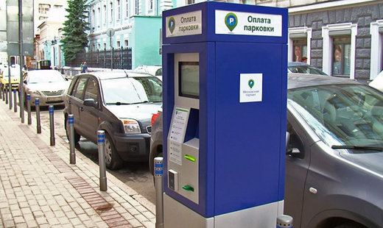
26 декабря 2015 года в некоторых районах Москвы, в том числе в 8 районах Восточного округа, будут введены новые участки точечной платной парковки.
Накануне департамент транспорта провел встречи с муниципальными депутатами, представителями управ и жителями города. По итогам общественных обсуждений, прошедших во всех округах Москвы, были определены новые участки, где в конце декабря точечно появится платная парковка. В городе оказалось 291, а в ВАО 69 участков улиц для точечного ввода платной парковки.
Как сообщает Интернет-газета «Измайлово», встреча представителей общественности состоялась и в районе Измайлово, на которой Совет депутатов поддержал ввод платных парковок вблизи мест наибольшего притяжения автомобилей: у торговых и бизнес-центров, станции метро. То есть там, где были зафиксированы регулярные затруднения, как в парковании, так и в движении, частые аварии, в т.ч. и с участием пешеходов. Так, в Измайлове парковка будет введена на следующих участках:
9-я Парковая улица (от пересечения с Нижней Первомайской улицей до пересечения с Измайловским бульваром, исключая четную сторону от пересечения с Нижней Первомайской улицей до пересечения с Первомайской улицей);
Измайловский бульвар, дом 36;
Первомайская улица, дом 68.
Напомним, что стоимость 1-го часа стоянки в новой зоне составит 40 руб. При этом каждая оплаченная парковочная сессия вернется в бюджет района Измайлово. Все деньги от платных парковок в 2016 году будут направлены в управу района на реализацию программ по благоустройству: на строительство детских площадок, оборудование парковочных карманов, проведение ремонтных работ, на облагораживание придомовых территорий и на многое другое. При этом не менее 10% полученных средств будут направлены на реализацию предложений жителей Измайлова.
Ранее сообщалось, что деньги от оплаты парковок идут и на субсидирование установки шлагбаумов: 50 тыс. рублей на установку одного шлагбаума. Эта программа помогает дополнительно обезопасить дворы жилых домов от парковочного хаоса.
Жители улиц, на которых будет организована платная парковка, уже сейчас могут получать парковочные разрешения резидента, чтобы парковать свой автомобиль на льготных условиях. Инвалиды и многодетные семьи при оформлении соответствующего разрешения имеют право парковаться бесплатно на всей территории города. Более подробную информацию можно получить на сайте parking.mos.ru или в префектуре ВАО.
Полный список новых платных парковок в Москве
Список новых платных парковок в ВАО

Адрес страницы: http://izmaylowo.mos.ru/presscenter/news/detail/2359734.html
Управа района Измайлово города Москвы

